סַמַוְאַל בן יַחְיַא אלְמַעְ'רִבִּי (1175-1125)
- "אתודעה אל דת בני נכר/ אתנכרה ללשון בְּנוֹ שֶלַח" (שלח הוא אביו של עבר, אבי).
- "יְרִיבוּנִי עֲלֵי עֹזְבִי בְּרִית אֵל... ואִם אֹמַר מְשֻגָּע הוּא נְבִיא אֵל/ וְאוֹדֶנּוּ בְּרֵאשִית כָּל תְפִילָּה/ בְּפִי אֹמַר וְלִבִּי יְעֲנֵנִי/ מְכַזֵב אַתְּ וְעֵדוּתָך פְסוּלָה... כְּבָר שַבְתִי לְצֵל כַּנְפֵי שְכִינָה/ אֲבַקֵש מִמְךָ הָאֵל מְחִילָה"
- העדות (שַהַאדַה): "אין אל מלבד אללה ומחמד הוא שליח (רַסוּל) אללה."
- "אֱוִיל הַנָּבִיא, מְשֻׁגָּע אִישׁ הָרוּחַ--עַל רֹב עֲו‍ֹנְךָ, וְרַבָּה מַשְׂטֵמָה" (הושע ט', ז').
- "מִי חָכָם וְיָבֵן אֵלֶּה, נָבוֹן וְיֵדָעֵם? כִּי יְשָׁרִים דַּרְכֵי ה', וְצַדִּקִים יֵלְכוּ בָם, וּפֹשְׁעִים יִכָּשְׁלוּ בָם" (הושע, י"ד, י').
זיוף:
- א: "כשעצמאותה המדינית של אומה מגיעה לקצה בגלל שלטון זר וכיבוש הארץ, נכחדות העדויות הנוגעות לעברה, ושרידי קדמוניותה נמחים, עד שקשה לעמוד עליהם. הרי העצמאות המדינית של אומה יכולה להסתיים בגלל פלישות או התקפות חוזרות ונשנות וגם בגלל חורבן או שריפה של חלקים מאדמת הארץ. מאורעות כאלה באים בזה אחר זה, ברצף שאינו נפסק עד שהידע והחכמה של העם מפנים את מקומם לבורות ובערות. ככל שאומה עתיקה יותר, וככל שאימפריות רבות יותר חושפות אותה להשפלות ופגיעות – כן נחרץ יותר גורלה [לסבול] מהשמדת עדויותיה וקדמוניותיה. קהילה זאת [היהודית] היא ללא ספק אומה שנחשפה יותר מכל קהילה אחרת [לרעות] שנזכרו לעיל, מפני שהיא אחת האומות העתיקות ביותר הידועות לנו ומפני שהיא הייתה תחת עול של אומות רבות."
ב: "... ואנו איננו אומרים שדברי הכפירה האלה היו בתורה שהורדה אל משה עליו השלום ואיננו אומרים גם שהיהודים רצו לשנות אותה ולהחליף את כל מה שאצלם אבל האמת היא שהתורה הזו בידיהם, אף אחד מחכמיהם איננו מאמין שהיא הורדה למשה, מכיוון שהם יודעים שהכהנים אשר ידעו את התורה ושמרו אותה, רובם נהרגו על ידי נבוכדנצר ביום שכבש את בית המקדש משום שהעם לא חויבו לשמור את התורה. יותר מזה, כל אחד מהכהנים, כלומר צאצאי אהרן הנביא עליו השלום היה יודע בעל פה פרק מפרקי התורה.
ג: וכאשר ראה עֻזַיְר האהרני (כלומר עזרא הכהן) שהעם, נשרף היכלם ואבדה ממשלתם והתפזר קהלם ואבד ספרם, הוא אסף מהדברים השמורים אצלו ומהפרקים אשר שמרו אותם הכהנים ואת מה שממנו הוא הרכיב את התורה שבידיהם ולכן הם האדירו והעצימו את עזיר האהרני עד מאד וטענו שעד היום יש אור (נוּר) המופיע על קברו הנמצא בביצות עראק משום שהוא עשה להם ספר השומר את דתם. והתורה הזו אשר בידם היא ספרו של עזרא ואיננה ספרו של אללה.
ד: "העוינות המתמדת ששררה בין העמונים והמואבים מצד אחד ובין הישראלים מצד אחר הניעה את מי שחיבר את קטע זה לרקוח את השטות הזאת (מעשה דוד ובת-שבע), כך שתהיה דבר הדיבה והלעז המכוער ביותר על העמונים. יתר על כן, הם טוענים שמשה האציל את הכהונה על בני אהרן. אולם כשהומלך טַאלוּת (שאול) הכביד ידו על הכהנים מזרע אהרן והרג רבים מביניהם. מאוחר יותר, עבר השלטון לידי דוד, אך בלבם של בני אהרן עוד השתמרה התאווה לכוח שאיבדו. והנה עזרא זה היה סופר שעבד בשירות מלך פרס. הוא נאבק למען שיקומה של ירושלים מהריסותיה וכמו כן, חיבר ליהודים את התורה, שהיא [כיום] בידיהם. אך מכיוון שהיה בעצמו כהן, התנגד לכך שצאצאי בית דוד ישלטו בימי הבית השני. לכן, הוסיף לתורה שני קטעי שמצה על שושלת היוחסין של דוד: האחד נוגע לפרשת לוט ובנותיו, והשני לסיפור תמר, שעוד יפורט להלן. וחי נפשי, הוא אכן השיג את מטרתו: כי בימי בית שני היו אלה הכהנים מזרע אהרן, לא הצאצאים לבית, שמלכו בירושלים."
- האנשה: "...הם (היהודים) מייחסים לאללה ישתבח חרטה על מה שעשה (כלומר, ברא) וכך נאמר בתורה אשר בידיהם: 'וַיִּנָּחֶם יְהוָה כִּי-עָשָׂה אֶת-הָאָדָם בָּאָרֶץ וַיִּתְעַצֵּב אֶל-לִבּוֹ.'" (בראשית, ו', ו').
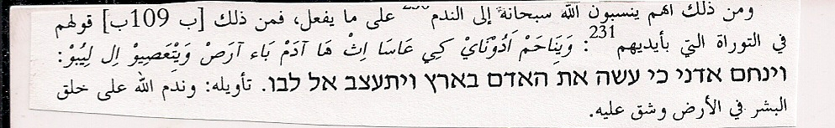
סימנים:
- סימן 1: "הם (היהודים) לא יכולים להכחיש את הפסוק הזה שמופיע בחלק [פרשה] השני של הספר החמישי בתורה: נַאוִי אַאקִים לַאהִים מִיקַרִבּ אַחִיהִים כַּאמוּחַ'א אִילַאו תִשְמַאעוּן. פירושו: "נביא אקים להם מקרב אחיהם כמוך ויאמינו והוא [אללה] רמז בזאת דווקא לכך שהם יאמינו במחמד." ואם הם יגידו הוא אמר מקרב אחיהם וספרינו (כלומר, התורה) מתכוונת כשהיא אומרת "אחיכם" רק לבני ישראל, אנו נאמר לא ולא, אלא בתורה נאמר: 'אחיכם בני עשיו בן יצחק', וזה בחלק הראשון של הספר החמישי של התורה דברי אללה יתברך: אתם עוברים בגבול אחיכם בני עשיו היושבים בשעיר (דברים ב', ג'). ואכן בני עשיו היו אחים של בני ישראל, מכיוון שעשיו וישראל הם שני הילדים של יצחק וכך היו באופן זה בני ישמעאל היו אחים של כל צאצאי אברהם.
- סימן 2: "בחלק האחרון אשר בו נחתמת התורה נמצא פסוק זה: וַיֹּאמַר יְהוָה מִסִּינַי בָּא וְזָרַח מִשֵּׂעִיר לָמוֹ הוֹפִיעַ מֵהַר פָּארָן וְאָתָה מֵרִבְבֹת קֹדֶשׁ מִימִינוֹ אשדת (אֵשׁ דָּת) לָמוֹ (דברים, ל"ג, ב'). פירושו: [משה] אמר הנה יכולת אללה הופיעה מסיני והאירה/זרחה משעיר להם הופיע מהרי פארן ועמה רבבות המקודשים/המקדשים. הם (היהודים) יודעים שהר שעיר הוא הר אלשֻראה, שבו נמצאים בני עשיו אשר האמינו בישו עליו השלום. ויותר מדי מכך, בהר זה היה מקום מגוריו של המשיח עליו השלום. והם יודעים שסיני הוא גַ'בְּל אלטוּר, אבל הם לא יודעים שג'בל פאראן הוא ג'בל [מהרי] מכה.
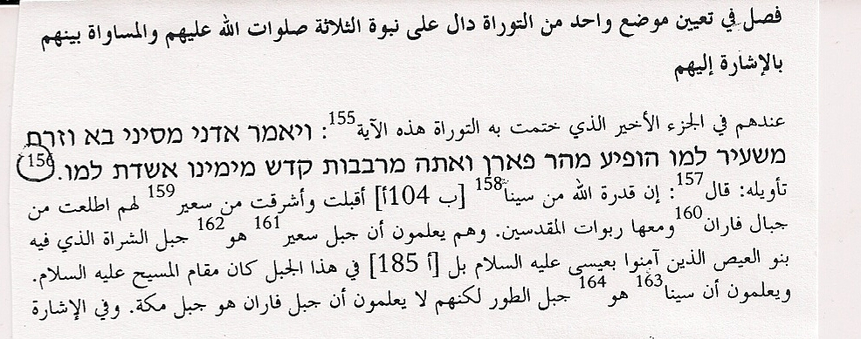
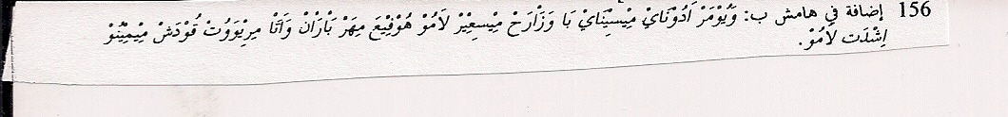
- "וַיֵּשֶׁב בְּמִדְבַּר פָּארָן" (בראשית, כ"א, כ"א).
סימן 3: "אללה אמר בחלק (פרשה) השלישי של הספר הראשון שבתורה (בראשית) שהוא פונה לאברהם אלח'ליל עליו השלום ואשר בנוגע לישמעאל הרי קיבלתי את תפילתך והנה ברכתי אותו מאד מאד. זה דבר אללה: וּלְיִשְׁמָעֵאל שְׁמַעְתִּיךָ הִנֵּה בֵּרַכְתִּי אֹתוֹ וְהִפְרֵיתִי אֹתוֹ וְהִרְבֵּיתִי אֹתוֹ בִּמְאֹד מְאֹד שְׁנֵים-עָשָׂר נְשִׂיאִם יוֹלִיד וּנְתַתִּיו לְגוֹי גָּדוֹל (בראשית, י"ז, כ'). והביטוי הזה ואני מתכוון ל-'במאד מאד' אם אנחנו נספור את חשבון האותיות שלו זה בסך הכל תשעים ושתיים וזה מספר החשבון של אותיות שמו [של מחמד] וזה גם תשעים ושתיים. [אללה] אמר זאת ברמז כי לו היה אומר את הדברים במפורש אז היהודים היו משנים זאת ומשמיטים זאת מהתורה כפי שהם עשו זאת בדברים אחרים."
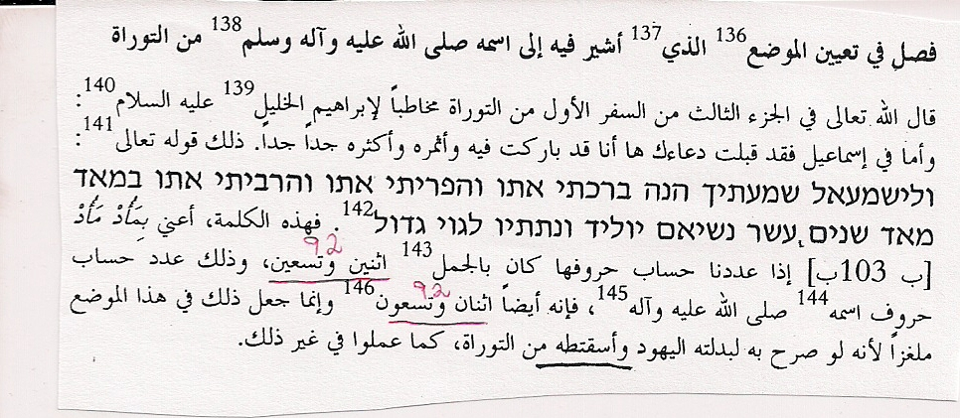
לעג לאמונותיהם הנפסדות של היהודים:
- א: הנביאים עליהם השלום המשילו להם משלים אשר בהם הצביעו או רמזו על רוממות דתו של המשיח עליו השלום וכניעת העריצים החזקים לאנשי דתו [היהודים... ומכך יוצא שהזאב והכבש ירבצו שניהם יחדיו וירעו כולם והאריה יאכל תבן כמו בקר: וגר זאב עם כבש יחדיו ירבצו ביניהם ופרה ודב תרעינה ואריה כבקר יאכל תבן: וַעַ'אר זַאוְ עִם כִּוְס יַחְדַאוְ יִרְבַּצוּא יַלְדִיהִן וַאַרְיַה כַּבַּאקַאר יוּחַ'ל תִבְּוַן.
ב: מהמשלים האלה הם הבינו רק את התמונות המוחשיות שלהם ולא את המובן של המשמעות השכלית (אלגורית-משלית) ו[לכן] הם הפנו ערף לאמונה במשיח כאשר הוא נשלח ונשארו להמתין לאריה עד שהוא יאכל תבן כדי שיתברר להם האות של שליחות המשיח (על ידי אכילת האריה תבן).
ג: הם מצפים לאדם מצאצאי דוד עליו השלום שיקום [ויגאל אותם] וכאשר הוא יניע את שפתיו בתפילה ימותו כל האומות ולא ישאר אף אחד מלבד היהודים. זה ש[הם] מצפים לו הוא לפי טענתם המשיח, אשר הובטח להם.
ד: כמו כן, הם מאמינים שזה שמצפים לו כאשר הוא יבוא אליהם הוא יאסוף את כולם לירושלים והם ישלטו במדינה (דַוְלה) והעולם יהיה ריק מזולתם. כלומר, ויחדל המוות למשך תקופות ארוכות, ודרכם היא שהם לא סוטים הליכה בעקבות האריות בסבכי היער שלהם ושימת תבן לפניהם כדי לדעת מתי הם יוכלו את התבן (כלומר, היהודים דובקים בדעתם הנפסדת).
- [א'] "אל יעלה על הלב שבימות המשיח, יבטל דבר ממנהגו של עולם, או יהיה שם חידוש במעשה בראשית; אלא עולם כמנהגו הולך. וזה שנאמר בישעיה "וגר זאב עם כבש, ונמר עם גדי ירבץ" משל וחידה. עניין הדבר--שיהיו ישראל יושבין לבטח עם רשעי העולם, המשולים בזאב ונמר: שנאמר "זאב ערבות ישודדם--נמר שוקד על עריהם" ויחזרו כולם לדת האמת, ולא יגזולו ולא ישחיתו, אלא יאכלו דבר המותר בנחת כישראל, שנאמר "ואריה, כבקר יאכל תבן" (משנה תורה, הלכות מלכים, י"ב, א')
[ב] "וכן כל כיוצא באלו הדברים הכתובין בעניין המשיח, משלים הם; ובימות המלך המשיח ייוודע לכול לאיזה דבר היו משל, ומה עניין רמוז בהן" (משנה תורה, הלכות מלכים, י"ב, ב').
[ז] "לא נתאוו הנביאים והחכמים לימות המשיח--לא כדי שישלטו על כל העולם, ולא כדי שירדו בגויים, ולא כדי שינשאו אותם העמים, ולא כדי לאכול ולשתות ולשמוח: אלא כדי שיהיו פנויין בתורה וחכמתה, ולא יהיה להם נוגש ומבטל, כדי שיזכו לחיי העולם הבא, כמו שביארנו בהלכות תשובה" (משנה תורה, הלכות מלכים, י"ב, ב').
- "... וגם שנאתם כלפי המוסלמים חזקה בהרבה מזו של שאר העדות. לכן הם מכנים את אַלְמֻצְטַפַא (מילולית: הנבחר. אחד מכינויו של מחמד) בשני שמות. האחד הוא משוגע ופירושו [הוא] אלמג'נון, והשני הוא פסול, ופירושו הוא המופרך/נִקְלֶה. אין להם שום שם מלבד זה [עבורו]. אשר לקראן הם מכנים אותו בלשונם אלְקַאלוּן (קלון). מלה זו משמשת לציון משהו מביש בלשונם [של היהודים], כלומר הערווה. הם מתכוונים שהוא (הקרְאַן) ערוות המוסלמים והבושה (פַצִ'יחַה) שלהם.
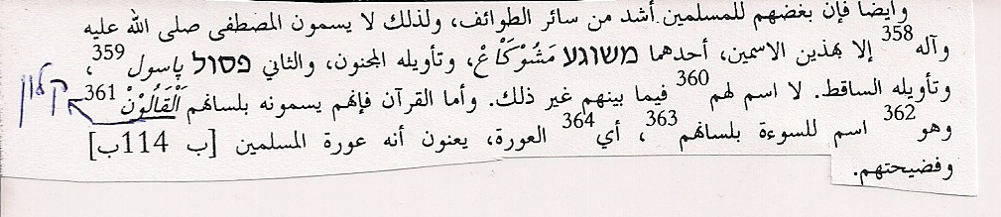
- "ואיך לא ("יקללם אללה ויקללום המקללים." ק. 159:2) זאת למרות שהם מצאו רווחה רבה ואושר גדול במדינה המוסלמית, משום שהיא לא הכבידה את עולה עליהם [בהשוואה] לשאר המדינות. הם (היהודים) היו תחת שלטון הרומאים/הסלווקים/הביזנטים במצב הגרוע ביותר כי הרומאים/הסלווקים/הביזנטים מנעו מהם לקיים את חוקי דתם והייתה תקופה שהם מנעו מהם להתפלל ולבצע ולמול [את בניהם] והפרסים השפילו אותם רבות.
אשר למדינה המוסלמית, היא הייתה נוחה להם יותר משאר המדינות, ריחמה עליהם והסתפקה בתשלום מס הגולגולת (ג'זיה) ובצייתנות מצדם והתירה להם להשאר בדתם. הם [היהודים] זכו ליחס טוב שהם לא מצאו אותו בשאר המדינות שקדמו לאסלאם. בתמורה לכך, הם מקללים את האסלאם בכל תפילה וזו אמירתם: 'ומלכות זדון מהרה תעקר ותשבר בימינו': ומלח'ות זאדון מהירא תעאקר ותישאור ביאמינו. פירושו: וממלכת התועבה (פַחְשַאא') אבד אותה ועקור אותה בימינו.
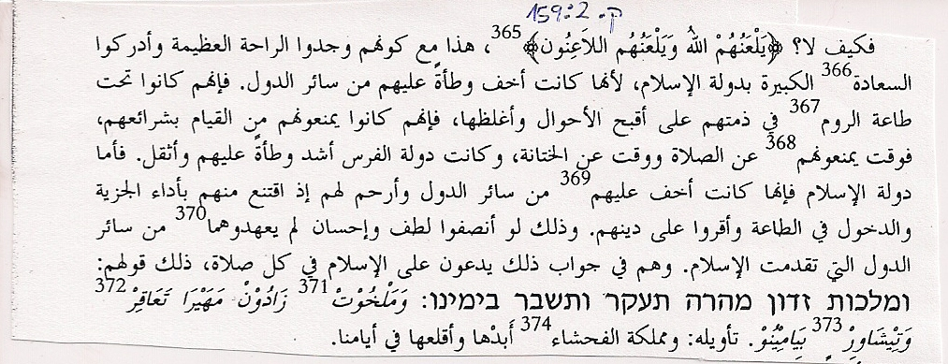
- א: היהודים סבורים כי למחמד היו חלומות שהוא עתיד להיות ראש מדינה. הם גם מאשרים שהוא נסע לסוריה במצוות הסוחרת ח'דיג'ה (מי שהייתה מעסיקתו ומאוחר יותר, אשתו), פגש רבנים וסיפר להם על חלומותיו והם הכירו בכך שהוא אכן עתיד להיות ראש מדינה. על כן צירפו אליו את עבד אללה בן סלאם (המומר היהודי הראשון לאסלאם) והוא לימד אותו במשך זמן מה את חכמת התורה ומשפטיה.
ב: היהודים אף מרחיקים לכת עד כדי ייחוס הסגנון המופלא של הקראן לעובדה שאותו עבד אללה בן סלאם חיבר אותו והעלה אותו על הכתב. והם טוענים כי הוא היה זה שהגה את אחד מחוקי הנישואין באסלאם, שלפיו אשה שגורשה על ידי בעלה שלש פעמים לא תוכל להנשא לו שוב אלא אם כן נישאה לגבר אחר (והתגרשה גם ממנו) (ק. 230:2). מטרת חוק זה היא נסיונם להפוך את ילדי המוסלמים ל'ממזרים'. מונח זה (יחיד 'ממזר') מציין ילד בלתי חוקי, כי לפי דתם ילדים שנולדו מנישואים שניים של בעל ואשה שהיו נשואים זה לזה גם בעבר, אך אחרי גירושיהם נישאה האשה לגבר אחר, נחשבים לילדים בלתי חוקיים. מכיוון שהיהודים אינם יכולים להעלות על הדעת הפקעה וביטול בדינים מקראיים (נַסְח'), הם מסיקים שחוק נישואין זה בקראן הוא מזיופיו של עבד אללה בן סלאם, שהכניסו כדי להפוך את ילדי המוסלמים למה שנחשב אצל היהודים לממזרים גמורים.

עַבְּד אלְחַק אלְאִסְלַאמִי (סוף המאה ה-14)
אַלסַיְף אלְמַמְדוּד פִי רַד עַלַא אַחְבַּאר אלְיַהוּד (החרב הנטויה/שלופה בתשובה לחכמי היהודים)
- "וַיַּעַשׂ אֱלֹהִים אֶת-שְׁנֵי הַמְּאֹרֹת הַגְּדֹלִים." (בראשית, א', ט"ז). הַגְּדֹלִים.
- "וַיַּרְא אֱלֹהִים אֶת-כָּל-אֲשֶׁר עָשָׂה וְהִנֵּה-טוֹב מְאֹד וַיְהִי-עֶרֶב וַיְהִי-בֹקֶר יוֹם הַשִּׁשִּׁי" (בראשית, א', ל"א).
- "וַיִּטַּע יְהוָה אֱלֹהִים גַּן-בְּעֵדֶן מִקֶּדֶם וַיָּשֶׂם שָׁם אֶת-הָאָדָם אֲשֶׁר יָצָר" (בראשית, ב', ח').
- "וַיֹּאמֶר יְהוָה אֱלֹהִים, הֵן הָאָדָם הָיָה כְּאַחַד מִמֶּנּוּ, לָדַעַת, טוֹב וָרָע... " (בראשית, ג', כ"ב).
- "וּלְיִשְׁמָעֵאל שְׁמַעְתִּיךָ הִנֵּה בֵּרַכְתִּי אֹתוֹ וְהִפְרֵיתִי אֹתוֹ וְהִרְבֵּיתִי אֹתוֹ בִּמְאֹד מְאֹד שְׁנֵים-עָשָׂר נְשִׂיאִם יוֹלִיד וּנְתַתִּיו לְגוֹי גָּדוֹל" (בראשית, י"ז, כ').
- "וַיֹּאמֶר יְהוָה אֶל-אַבְרָם לֶךְ-לְךָ מֵאַרְצְךָ וּמִמּוֹלַדְתְּךָ וּמִבֵּית אָבִיךָ אֶל-הָאָרֶץ אֲשֶׁר אַרְאֶךָּ. [ב] וְאֶעֶשְׂךָ לְגוֹי גָּדוֹל וַאֲבָרֶכְךָ וַאֲגַדְּלָה שְׁמֶךָ וֶהְיֵה בְּרָכָה" (בראשית, י"ב, א'-ב').
- "אַחַר הַדְּבָרִים הָאֵלֶּה הָיָה דְבַר-יְהוָה אֶל-אַבְרָם בַּמַּחֲזֶה לֵאמֹר אַל-תִּירָא אַבְרָם אָנֹכִי מָגֵן לָךְ שְׂכָרְךָ הַרְבֵּה מְאֹד" (בראשית, ט"ו, א')
- "[וְהָיָה הָאִישׁ אֲשֶׁר לֹא-יִשְׁמַע אֶל] דְּבָרַי אֲשֶׁר יְדַבֵּר בִּשְׁמִי [אָנֹכִי אֶדְרֹשׁ מֵעִמּוֹ]" (דברים, י"ח, י"ט).
- [1] "וּבֶן-הֲדַד מֶלֶךְ-אֲרָם, קָבַץ אֶת-כָּל-חֵילוֹ, וּשְׁלֹשִׁים וּשְׁנַיִם מֶלֶךְ אִתּוֹ, וְסוּס וָרָכֶב; וַיַּעַל, וַיָּצַר עַל-שֹׁמְרוֹן, וַיִּלָּחֶם, בָּהּ. וַיִּשְׁלַח מַלְאָכִים אֶל-אַחְאָב מֶלֶךְ-יִשְׂרָאֵל, הָעִירָה. וַיֹּאמֶר לוֹ, כֹּה אָמַר בֶּן-הֲדַד, כַּסְפְּךָ וּזְהָבְךָ, לִי-הוּא; וְנָשֶׁיךָ וּבָנֶיךָ הַטּוֹבִים, לִי-הֵם. וַיַּעַן מֶלֶךְ-יִשְׂרָאֵל וַיֹּאמֶר, כִּדְבָרְךָ אֲדֹנִי הַמֶּלֶךְ: לְךָ אֲנִי, וְכָל-אֲשֶׁר-לִי.
[2] וַיָּשֻׁבוּ, הַמַּלְאָכִים, וַיֹּאמְרוּ, כֹּה-אָמַר בֶּן-הֲדַד לֵאמֹר: כִּי-שָׁלַחְתִּי אֵלֶיךָ לֵאמֹר, כַּסְפְּךָ וּזְהָבְךָ וְנָשֶׁיךָ וּבָנֶיךָ לִי תִתֵּן. [ו] כִּי אִם-כָּעֵת מָחָר, אֶשְׁלַח אֶת-עֲבָדַי אֵלֶיךָ, וְחִפְּשׂוּ אֶת-בֵּיתְךָ, וְאֵת בָּתֵּי עֲבָדֶיךָ; וְהָיָה כָּל-מַחְמַד עֵינֶיךָ, יָשִׂימוּ בְיָדָם וְלָקָחוּ.
[3] וַיִּקְרָא מֶלֶךְ-יִשְׂרָאֵל, לְכָל-זִקְנֵי הָאָרֶץ, וַיֹּאמֶר דְּעוּ-נָא וּרְאוּ, כִּי רָעָה זֶה מְבַקֵּשׁ: כִּי-שָׁלַח אֵלַי לְנָשַׁי וּלְבָנַי, וּלְכַסְפִּי וְלִזְהָבִי, וְלֹא מָנַעְתִּי, מִמֶּנּוּ. וַיֹּאמְרוּ אֵלָיו כָּל-הַזְּקֵנִים, וְכָל-הָעָם: אַל-תִּשְׁמַע, וְלוֹא תֹאבֶה.
[4] וַיֹּאמֶר לְמַלְאֲכֵי בֶן-הֲדַד, אִמְרוּ לַאדֹנִי הַמֶּלֶךְ כֹּל אֲשֶׁר-שָׁלַחְתָּ אֶל-עַבְדְּךָ בָרִאשֹׁנָה אֶעֱשֶׂה, וְהַדָּבָר הַזֶּה, לֹא אוּכַל לַעֲשׂוֹת; וַיֵּלְכוּ, הַמַּלְאָכִים, וַיְשִׁבֻהוּ, דָּבָר." (מלכים א', כ', א'-ט').
- "אמר רבי יוחנן: מפני מה זכה אחאב למלכות כ"ב שנה [למרות שהיה חוטא גדול]? מפני שכיבד את התורה שניתנה בכ"ב אותיות שנאמר: "וישלח מלאכים אל אחאב מלך ישראל העירה ויאמר לו כה אמר בן הדד כספך וזהבך לי הוא ונשיך ובניך הטובים לי הם כי אם כעת מחר אשלח את עבדי אליך וחפשו את ביתך ואת בתי עבדיך והיה כל מחמד עיניך ישימו בידם ולקחו (מלכים א', כ', א'-ו'). ויאמר למלאכי בן הדד: אמרו לאדוני המלך כל אשר שלחת לעבדך בראשונה אעשה והדבר הזה לא אוכל לעשות [שם, ט'] מאי מחמד עיניך? לאו ספר תורה?" (בבלי, סנהדרין, ק"ב, ב').
- "וַתַּעֲלֶה הַמִּלְחָמָה, בַּיּוֹם הַהוּא, וְהַמֶּלֶךְ הָיָה מָעֳמָד בַּמֶּרְכָּבָה, נֹכַח אֲרָם; וַיָּמָת בָּעֶרֶב, וַיִּצֶק דַּם-הַמַּכָּה אֶל-חֵיק הָרָכֶב" (מלכים א', כ"ב, ל"ה).
- כִּי-הִנֵּה הָלְכוּ מִשֹּׁד, מִצְרַיִם תְּקַבְּצֵם מֹף (ממפיס) תְּקַבְּרֵם; מַחְמַד לְכַסְפָּם, קִמּוֹשׂ (קוץ) יִירָשֵׁם, חוֹחַ (קוץ), בְּאָהֳלֵיהֶם. [ז] בָּאוּ יְמֵי הַפְּקֻדָּה, בָּאוּ יְמֵי הַשִּׁלֻּם--יֵדְעוּ, יִשְׂרָאֵל; אֱוִיל הַנָּבִיא, מְשֻׁגָּע אִישׁ הָרוּחַ--עַל רֹב עֲו‍ֹנְךָ, וְרַבָּה מַשְׂטֵמָה (הושע ט', ו'-ז').

רבי סעדיה גאון (942-882)
- "כי בו שבת מכל מלאכתו" (בראשית, ב', ג').
רס"ג: כי בו חדל מלברוא דבר מעין הבריאה שהיא מלאכתו.
אונקלוס: "ארי בה נח מכל עבידתה."
- "כִּי שֵׁשֶׁת-יָמִים עָשָׂה יְהוָה אֶת-הַשָּׁמַיִם וְאֶת-הָאָרֶץ, אֶת-הַיָּם וְאֶת-כָּל-אֲשֶׁר-בָּם, וַיָּנַח, בַּיּוֹם הַשְּׁבִיעִי" (שמות, כ', י"א).
רס"ג: "ו[האל] נתן מנוחה [לבריאה] ביום השביעי."
- "וַיִּקְרָא יְהוָה אֱלֹהִים אֶל-הָאָדָם וַיֹּאמֶר לוֹ אַיֶּכָּה" (בראשית, ג', ט')
רס"ג: "וַיִּקְרָא יְהוָה אֱלֹהִים אֶל-הָאָדָם ואמר לו כדי להביאו לידי הודאה (תשובה) אַיֶּכָּה"
- המקור: "וַיֹּאמֶר יְהוָה אֶל-קַיִן, אֵי הֶבֶל אָחִיךָ" (בראשית, ד', ט').
רס"ג: "וַיֹּאמֶר יְהוָה אֶל-קַיִן, כדי להביאו לידי הודאה (תשובה) אֵי הֶבֶל אָחִיךָ"
- המקור: "וַיִּרְאֶהָ יְהוּדָה, וַיַּחְשְׁבֶהָ לְזוֹנָה: כִּי כִסְּתָה, פָּנֶיהָ" (בראשית, ל"ח, ט"ו).
רס"ג: "וַיִּרְאֶהָ יְהוּדָה, וַיַּחְשְׁבֶהָ למֻמְתִעַה"
- המקור: "וַיִּקַּח עַמְרָם אֶת-יוֹכֶבֶד דֹּדָתוֹ, לוֹ לְאִשָּׁה, וַתֵּלֶד לוֹ, אֶת-אַהֲרֹן וְאֶת-מֹשֶׁה" (שמות, ו', כ').
רס"ג: "וישא עמרם את יוכבד דודתו [מצד אביו] לפני שנאסרה עליו"

"אֵלֶּה, תּוֹלְדֹת שֵׁם--שֵׁם בֶּן-מְאַת שָׁנָה, וַיּוֹלֶד אֶת-אַרְפַּכְשָׁד... וְאַרְפַּכְשַׁד חַי, חָמֵשׁ וּשְׁלֹשִׁים שָׁנָה; וַיּוֹלֶד, אֶת-שָׁלַח... וְשֶׁלַח חַי, שְׁלֹשִׁים שָׁנָה; וַיּוֹלֶד, אֶת-עֵבֶר" (בראשית, י"אי'-י"ד).
"וַיֹּאמֶר הַמֶּלֶךְ, לדויג (לְדוֹאֵג), סֹב אַתָּה, וּפְגַע בַּכֹּהֲנִים; וַיִּסֹּב דויג (דּוֹאֵג) הָאֲדֹמִי, וַיִּפְגַּע-הוּא בַּכֹּהֲנִים, וַיָּמֶת בַּיּוֹם הַהוּא שְׁמֹנִים וַחֲמִשָּׁה אִישׁ, נֹשֵׂא אֵפוֹד בָּד. יט וְאֵת נֹב עִיר-הַכֹּהֲנִים, הִכָּה לְפִי-חֶרֶב, מֵאִישׁ וְעַד-אִשָּׁה, מֵעוֹלֵל וְעַד-יוֹנֵק; וְשׁוֹר וַחֲמוֹר וָשֶׂה, לְפִי-חָרֶב... וַיַּגֵּד אֶבְיָתָר, לְדָוִד: כִּי הָרַג שָׁאוּל, אֵת כֹּהֲנֵי יְהוָה" (שמואל א', כ"ב, י"ח-כ"א).
"וַיַּעַל לוֹט מִצּוֹעַר וַיֵּשֶׁב בָּהָר, וּשְׁתֵּי בְנֹתָיו עִמּוֹ, כִּי יָרֵא, לָשֶׁבֶת בְּצוֹעַר; וַיֵּשֶׁב, בַּמְּעָרָה--הוּא, וּשְׁתֵּי בְנֹתָיו. לא וַתֹּאמֶר הַבְּכִירָה אֶל-הַצְּעִירָה, אָבִינוּ זָקֵן; וְאִישׁ אֵין בָּאָרֶץ לָבוֹא עָלֵינוּ, כְּדֶרֶךְ כָּל-הָאָרֶץ. לב לְכָה נַשְׁקֶה אֶת-אָבִינוּ יַיִן, וְנִשְׁכְּבָה עִמּוֹ; וּנְחַיֶּה מֵאָבִינוּ, זָרַע. לג וַתַּשְׁקֶיןָ אֶת-אֲבִיהֶן יַיִן, בַּלַּיְלָה הוּא; וַתָּבֹא הַבְּכִירָה וַתִּשְׁכַּב אֶת-אָבִיהָ, וְלֹא-יָדַע בְּשִׁכְבָהּ וּבְקוּמָהּ. לד וַיְהִי, מִמָּחֳרָת, וַתֹּאמֶר הַבְּכִירָה אֶל-הַצְּעִירָה, הֵן-שָׁכַבְתִּי אֶמֶשׁ אֶת-אָבִי; נַשְׁקֶנּוּ יַיִן גַּם-הַלַּיְלָה, וּבֹאִי שִׁכְבִי עִמּוֹ, וּנְחַיֶּה מֵאָבִינוּ, זָרַע. לה וַתַּשְׁקֶיןָ גַּם בַּלַּיְלָה הַהוּא, אֶת-אֲבִיהֶן--יָיִן; וַתָּקָם הַצְּעִירָה וַתִּשְׁכַּב עִמּוֹ, וְלֹא-יָדַע בְּשִׁכְבָהּ וּבְקֻמָהּ. לו וַתַּהֲרֶיןָ שְׁתֵּי בְנוֹת-לוֹט, מֵאֲבִיהֶן. לז וַתֵּלֶד הַבְּכִירָה בֵּן, וַתִּקְרָא שְׁמוֹ מוֹאָב: הוּא אֲבִי-מוֹאָב, עַד-הַיּוֹם. לח וְהַצְּעִירָה גַם-הִוא יָלְדָה בֵּן, וַתִּקְרָא שְׁמוֹ בֶּן-עַמִּי: הוּא אֲבִי בְנֵי-עַמּוֹן, עַד-הַיּוֹם" (בראשית, י"ט ל'-ל"ו).
" וַיִּרְאֶהָ יְהוּדָה, וַיַּחְשְׁבֶהָ לְזוֹנָה: כִּי כִסְּתָה, פָּנֶיהָ... וַיָּבֹא אֵלֶיהָ, וַתַּהַר לוֹ... וַיְהִי, בְּעֵת לִדְתָּהּ; וְהִנֵּה תְאוֹמִים, בְּבִטְנָהּ. כח וַיְהִי בְלִדְתָּהּ, וַיִּתֶּן-יָד; וַתִּקַּח הַמְיַלֶּדֶת, וַתִּקְשֹׁר עַל-יָדוֹ שָׁנִי לֵאמֹר, זֶה, יָצָא רִאשֹׁנָה. כט וַיְהִי כְּמֵשִׁיב יָדוֹ, וְהִנֵּה יָצָא אָחִיו, וַתֹּאמֶר, מַה-פָּרַצְתָּ עָלֶיךָ פָּרֶץ; וַיִּקְרָא שְׁמוֹ, פָּרֶץ. ל וְאַחַר יָצָא אָחִיו, אֲשֶׁר עַל-יָדוֹ הַשָּׁנִי; וַיִּקְרָא שְׁמוֹ, זָרַח" (בראשית, ל"ח, ט"ו-י"ח; כ"ז-ל'). יח" וְאֵלֶּה תּוֹלְדוֹת פָּרֶץ, פֶּרֶץ הוֹלִיד אֶת-חֶצְרוֹן. יט וְחֶצְרוֹן הוֹלִיד אֶת-רָם, וְרָם הוֹלִיד אֶת-עַמִּינָדָב. כוְעַמִּינָדָב הוֹלִיד אֶת-נַחְשׁוֹן, וְנַחְשׁוֹן הוֹלִיד אֶת-שַׂלְמָה. כא וְשַׂלְמוֹן הוֹלִיד אֶת-בֹּעַז, וּבֹעַז הוֹלִיד אֶת-עוֹבֵד. כב וְעֹבֵד הוֹלִיד אֶת-יִשָׁי, וְיִשַׁי הוֹלִיד אֶת-דָּוִד" (רות, ד', י"ח-כ"ב)
סמואל מבצע הלחמה בין שני פסוקים מספר דברים המופיעים בסמיכות: "נָבִיא מִקִּרְבְּךָ מֵאַחֶיךָ כָּמֹנִי יָקִים לְךָ יְהוָה אֱלֹהֶיךָ אֵלָיו תִּשְׁמָעוּן" (דברים, י"ח, ט"ו); "נָבִיא אָקִים לָהֶם מִקֶּרֶב אֲחֵיהֶם כָּמוֹךָ וְנָתַתִּי דְבָרַי בְּפִיו וְדִבֶּר אֲלֵיהֶם אֵת כָּל-אֲשֶׁר אֲצַוֶּנּוּ" (דברים, י"ח, י"ח).
לדוגמא:...לנכרי תשיך, ולאחיך לא תשיך" (דברים כ"ג, כ'-כ"א).
השווה המקור: "וְגָר זְאֵב עִם-כֶּבֶשׂ וְנָמֵר עִם-גְּדִי יִרְבָּץ וְעֵגֶל וּכְפִיר וּמְרִיא יַחְדָּו וְנַעַר קָטֹן נֹהֵג בָּם. וּפָרָה וָדֹב תִּרְעֶינָה יַחְדָּו יִרְבְּצוּ יַלְדֵיהֶן וְאַרְיֵה כַּבָּקָר יֹאכַל-תֶּבֶן" (ישעיה, י"א, ו'-ז')

